MongoDB安装、配置、常用命令、授权、复制集、双击热备

# 安装mongodb-win32-x86_64-2008plus-ssl-4.0.5-signed.msi

* 1. 当前实例安装软件包为：mongodb-win32-x86_64-2008plus-ssl-4.0.5-signed.msi

选择Custom安装模式

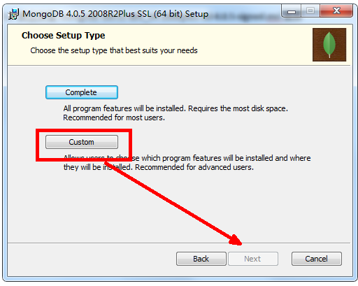

1.2、修改安装路径为：C:\mongodb

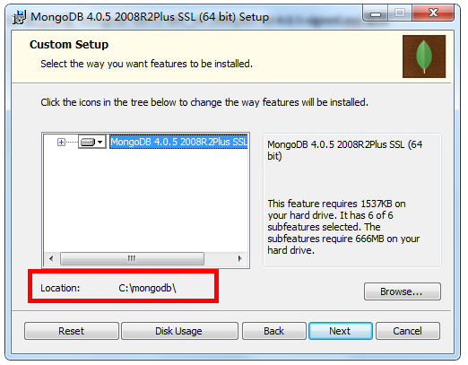

1.3、取消服务配置（后续手动配置）

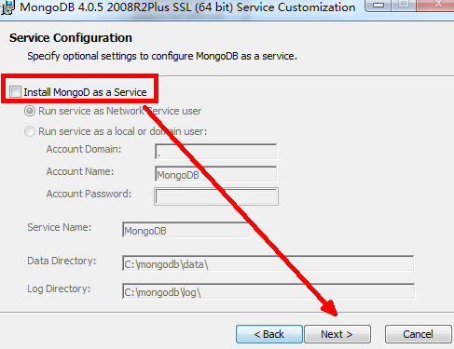

1.4、取消安装MongoDB Compass复选框

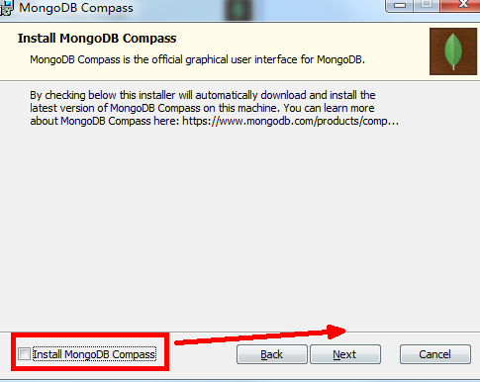

1.5执行安装

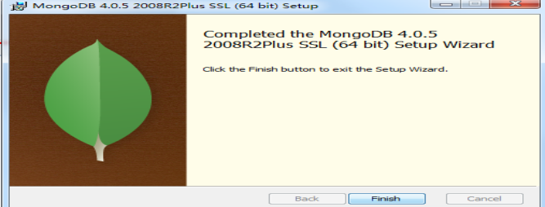

# 配置MongoDB

2.1、创建以下文件夹

C:\mongodb\data\db

C:\mongodb\log

2.2、安装mongodb服务

以管理员身份运行C:\Windows\System32\cmd.exe

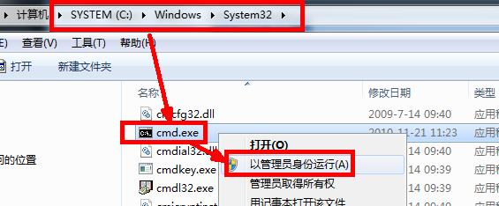

进入C:\mongodb\bin

执行命令：mongod --dbpath "c:\mongodb\data\db" --logpath "c:\mongodb\log\mongod.log" --install --serviceName "MongoDB"

2.3、启动MongoDB

执行命令：net start MongoDB

2.4、关闭MongoDB

执行命令：net stop MongoDB

2.5、删除服务(特殊情况下使用)

执行命令：mongod --remove --serviceName "MongoDB"

2.6、测试安装是否成功

用浏览器请求路径：<http://127.0.0.1:27017/> 出现如下界面则表示安装成功

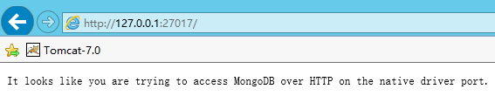

# MongoDB高级配置

**执行命令可增加以下参数：**

**--bind_ip 192.168.0.223 （绑定IP，绑定当前IP后，MongoDB可远程访问）**

**--port 28072 （设置端口，线上环境出于安全考虑，建议调整端口）**

**--auth （启动权限认证，新增用户后再启动权限认证，避免无法登陆）**

--replSet rs0 （启动复制集，MongoDB双击热备时可增添此参数启动）

举例：

1. 基础服务配置参数

mongod --dbpath "c:\mongodb\data\db" --logpath "c:\mongodb\log\mongod.log" --install --serviceName "MongoDB"

1. 绑定IP服务配置参数

mongod --dbpath "c:\mongodb\data\db" --logpath "c:\mongodb\log\mongod.log" --bind_ip 172.28.124.10 --install --serviceName "MongoDB"

1. 启动权限认证集服务配置参数

mongod --dbpath "c:\mongodb\data\db" --logpath "c:\mongodb\log\mongod.log" --bind_ip 172.28.124.10 --auth --install --serviceName "MongoDB"

1. 启动复制集服务配置参数

mongod --dbpath "c:\mongodb\data\db" --logpath "c:\mongodb\log\mongod.log" --bind_ip 192.168.0.13 --replSet rs0 --install --serviceName "MongoDB"

1. 分别启动服务

执行命令：net start MongoDB 或通过windows服务启动

# MongoDB常用命令

说明：此处使用Robo 3T软件作为客户端操作工具

1、使用Robo 3T 打开Open Shell

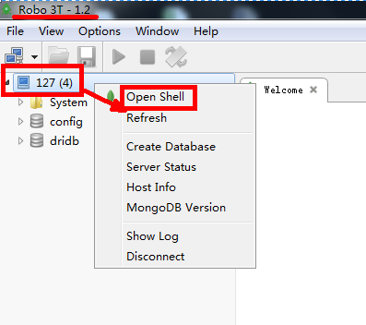

**2**、可以在如下位置执行Mongodb命令

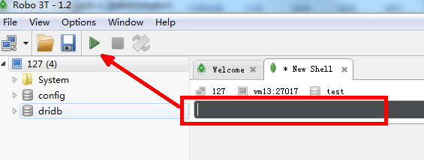

show dbs （查看库）

show collections （查询集合）

show user （查询用户）

db.getCollection(“account”) （获取account集合）

db.getCollection('201901').remove({}) （移除201901集合内所有数据）

use admin （使用admin库）

db.getUsers() （获取用户）

db.createUser({user:"admin",pwd:"123456",roles:["root"]})

db.createUser({user:"admin",pwd:"123456",roles:["root"],mechanisms:["SCRAM-SHA-1"]}) （添加管理员账户，root权限）

db.createUser(

{

user:"admin",

pwd:"123456",

roles:["root"],

mechanisms:["SCRAM-SHA-1"]

}

)

db.createUser({user:"driadmin",pwd:"123456",roles:["readWrite"],mechanisms:["SCRAM-SHA-1"]}) （添加一般用户，readWrite权限）

db.createUser(

{

user:"driadmin",

pwd:"123456",

roles:[ { role:"readWrite",db:"dirdb"},{ role:"dbAdmin",db:"dirdb"},{ role:"userAdmin",db:"dirdb"},{ role:"dbOwner",db:"dirdb"}],

mechanisms:["SCRAM-SHA-1","SCRAM-SHA-256"]

}

)

db.updateUser("driadmin",{ roles:[{ role:"readWrite",db:"dirdb"},{ role:"dbAdmin",db:"dirdb"},{ role:"userAdmin",db:"dirdb"},{ role:"read",db:"dirdb"}] })

db.grantRolesToUser(

"driadmin",

[

{ role: "readWrite", db: "dridb" }

]

)

# 启动MongoDB复制集

1. 前期准备工作：

**1)准备两台服务器：service1 ip:192.168.0.13**

**service2 ip:192.168.0.223**

1. **配置host域名：C:\Windows\System32\drivers\etc\hosts**

**192.168.0.223 vm223**

**192.168.0.13 vm13**

1. **安装Mongodb（详情见第一章）**
2. **两台计算机上分别配置服务**

mongod --dbpath "c:\mongodb\data\db" --logpath "c:\mongodb\log\mongod.log" --bind_ip 192.168.0.13 --replSet rs0 --install --serviceName "MongoDB"

mongod --dbpath "c:\mongodb\data\db" --logpath "c:\mongodb\log\mongod.log" --bind_ip 192.168.0.223 --replSet rs0 --install --serviceName "MongoDB"

注意：replSet 中S大写

--replSet rs0 中rs0 为复制集名称，两台计算机名称必须相同

1. **启动服务**

执行命令：net start MongoDB 或通过windows服务启动

1. **配置主从MongoDB服务**

说明：此处使用Robo 3T软件执行后续操作

1、使用Robo 3T 打开Open Shell



**2**、初始化主库，执行命令：rs.initiate({_id:'rs0',members:[{_id:1,host:'vm13:27017'}]})

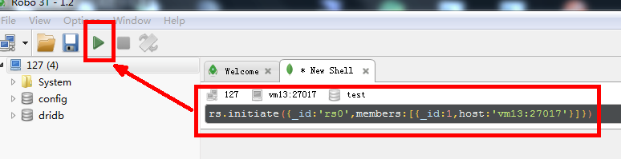

3、追加从库，执行命令：rs.add('vm223:27017')

4、完成（可测试验证了）

# MongoDB角色权限

1. 创建用户：

use admin

db.createUser({user:"admin",pwd:"123456",roles:["root"]})

use dridb

db.createUser(

{

user:"driadmin",

pwd:"123456",

roles:[ { role:"readWrite",db:"dirdb"},{ role:"dbAdmin",db:"dirdb"},{ role:"userAdmin",db:"dirdb"},{ role:"dbOwner",db:"dirdb"}],

mechanisms:["SCRAM-SHA-1","SCRAM-SHA-256"]

}

)

1. 授权：

db.grantRolesToUser(

"driadmin",

[

{ role: "readWrite", db: "dridb" }

]

)

1. 授权后登陆：

mongo 172.28.124.10/dridb -udriadmin -p